宿迁市2018~2019学年度第一学期期末考试
高 一 化 学
本卷满分：120分；考试时间：100分钟
本卷可能用到的相对原子质量：H-1 C-12 N-14 O-16 Na-23 S-32 Cl-35.5 K-39
Ca-40 Mn-55 Fe-56
第Ⅰ卷 选择题（共60分）
单项选择题（本题包括20小题，每小题3分，共60分，每小题只有一个选项符合题意）。
- 碳酸钠是一种非常重要的化工原料，它属于
- 酸 B. 碱 C. 盐 D. 氧化物
- 下列化学用语表示正确的是
- 过氧化钠的化学式： Na₂O₂
8
2
+10
2
- Mg²⁺的结构示意图：
- 明矾的化学式： Al₂(SO₄)₃
- 碳酸氢钠的电离方程式： NaHCO₃ ＝ Na⁺ + H⁺ + CO
- 下列物质属于电解质的是
- 铜 B. 氯化钠 C. 一氧化氮 D. 乙醇
- ${}_{7}^{\text{13}}{}N$ 是常用于医学PET显像的一种核素，这里的“13”是指该原子的
A. 质子数 B. 电子数 C. 中子数 D. 质量数
5. 下列过程涉及化学变化的是
A. 百炼成钢 B. 碘的升华 C. 氨气液化 D. 滴水成冰
6. 将直径在1 nm～100 nm之间的食盐晶体超细粒子分散到酒精中，激光笔照射能看到丁达尔效应，所形成的分散系是
A. 溶液 B. 胶体 C. 悬浊液 D. 乳浊液
高温
7. 工业上制备硅的反应为：SiO₂ + 2C Si + 2CO↑，该反应属于
A. 化合反应 B. 分解反应 C. 复分解反应 D. 置换反应
8. 在含有大量 H⁺、Ba²⁺、Cl— 的溶液中，还可能大量共存的离子是
A. Ag⁺ B. Ca²⁺ C. CO D. SO
9. 下列有关物质的用途说法不正确的是
A. Si 可用于制造光导纤维 B. 钠、钾合金可用于快中子反应堆作热交换剂
C. FeCl₃ 溶液可作为铜质电路板蚀刻剂 D. 漂白粉可用于自来水杀菌消毒
10. 下列说法正确的是
A. O₂ 的摩尔质量是32 g B. 1 mol Na₂O 的质量是62 g
C. 18 g H₂O 含有氢原子数目为1 mol D. 22.4 L SO₂ 的物质的量是 1 mol
11. 下列反应的离子方程式书写正确的是
A. 钠与水反应：Na + H₂O ＝ Na⁺ + OH— + H₂↑
B. 铁与盐酸反应：2Fe + 6H⁺ ＝ 2Fe³⁺ + 3H₂↑
C. 碳酸钙与醋酸反应：CO+ 2H⁺ ＝ CO₂↑ + H₂O
D. 铜与稀硝酸反应：3Cu + 8H⁺ + 2NO₃— ＝ 3Cu²⁺ + 2NO₂↑ + 4H₂O
12. 下列有关实验装置进行的相应实验，能达到实验目的的是
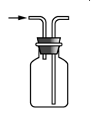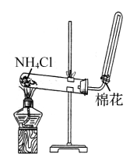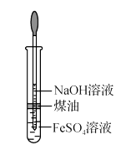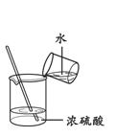
甲 乙 丙 丁
A. 用图甲所示装置收集 NO B. 用图乙所示装置制备 NH₃
C. 用图丙所示装置制备 Fe(OH)₂ D. 用图丁所示装置稀释浓 H₂SO₄
13. 下列物质中既能跟稀 H₂SO₄ 反应，又能跟 NaOH 溶液反应的有
① Mg ② Al₂O₃ ③ Al(OH)₃ ④ CuCl₂
A. ①③ B. ①④ C. ②③ D. ②④
14. 下列有关浓硝酸说法不正确的是
A. 实验室常用浓硝酸与金属锌反应制备氢气
B. 常温下浓硝酸能使金属铝钝化
C. 浓硝酸不稳定，见光易分解，需要避光保存
D. 浓硝酸易挥发，打开瓶塞，瓶口有白雾产生
15. 铝热反应可用于焊接钢轨，反应为：2Al + Fe₂O₃ 2Fe + Al₂O₃，下列关于该反应说法正确的是
高温
A. Al 是还原剂 B. Fe₂O₃ 发生氧化反应
C. Fe 是氧化产物 D. 当生成 1 mol Fe 时，转移 6 mol 电子
16. 下列溶液中Cl－浓度最小的是
A. 25 mL 1 mol·L⁻¹ AlCl₃ 溶液 B. 30 mL 3 mol·L⁻¹ KCl 溶液
C. 20 mL 2 mol·L⁻¹ MgCl₂ 溶液 D. 30 mL 2 mol·L⁻¹ NaCl 溶液
17. 下列除杂所选用的试剂及操作方法均正确的一组是（括号内为杂质）
 | 物质 | 除杂试剂 | 操作
A | CO₂ （HCl） | 氢氧化钠溶液 | 洗气
B | FeCl₂ 溶液 （FeCl₃） | 铜粉 | 充分反应后过滤
C | Na₂CO₃固体（NaHCO₃） | 无 | 充分加热
D | Fe₂O₃ （Al₂O₃） | 稀硫酸 | 充分反应后过滤

18. 在给定的条件下，下列选项所示的物质间转化均能实现的是
△
CO₂
A. NaClNaHCO₃Na₂CO₃
H₂O
O₂

O₂
B. AlAl₂O₃Al(OH)₃
H₂O₂
点燃
点燃
C. SSO₂H₂SO₄
O₂

H₂O

D. NH₃NOHNO₃
催化剂，△
19. 下列关于离子检验叙述正确的是
A. 用洁净的铂丝蘸取溶液在酒精灯火焰上灼烧，火焰呈黄色，说明原溶液中有 Na⁺，一定无 K⁺
B. 某溶液与浓 NaOH 溶液共热，产生使湿润红色石蕊试纸变蓝气体，说明原溶液中存在 NH
C. 某溶液中加入 BaCl₂ 溶液，产生白色沉淀，说明原溶液中一定存在 SO
D. 某溶液中加入 AgNO₃ 溶液，产生白色沉淀，说明原溶液中一定存在 Cl－
20. 向 2.0 L 浓度均为 1.0 mol·L⁻¹ 的 CuSO₄、Fe₂(SO₄)₃ 和 H₂SO₄ 的混合液中加入足量的铁粉，反应停止后，铁粉有剩余，此时溶液中 Fe^{2＋} 的物质的量浓度是（溶液的体积变化忽略不计）
A. 1.5 mol·L⁻¹ B. 2.0 mol·L⁻¹ C. 3.0 mol·L⁻¹ D. 5.0 mol·L⁻¹
第Ⅱ卷 非选择题（共 60 分）
21. （14分）Ⅰ. 下列各组物质的分离或提纯，应选用下述方法的哪一种？（填选项字母）
A. 萃取 B. 加热 C. 结晶 D. 分液 E. 过滤 F. 蒸馏
- 除去食盐水中的泥沙 ▲ 。
- 从含有少量氯化钠的硝酸钾溶液中提取硝酸钾 ▲ 。
（3）分离水和汽油 ▲ 。
（4）分离 CCl₄ （沸点为76.75℃）和甲苯（沸点为110.6℃）的液体混合物 ▲ 。
Ⅱ. 实验室欲用 NaOH 固体来配制 100 mL 0.5 mol·L⁻¹ 的 NaOH 溶液。
（1）配制过程中使用的仪器除托盘天平、烧杯、玻璃棒、量筒、胶头滴管外，还必须用到的玻璃仪器有 ▲ 。
（2）下列主要操作步骤的正确顺序是 ▲ 。（填序号）
①称取一定质量的氢氧化钠固体，放入烧杯中，用适量蒸馏水溶解；
②将容量瓶塞盖好，反复上下颠倒，摇匀；
③溶液冷却至室温，将溶液转移到容量瓶中；
④用少量蒸馏水洗涤烧杯内壁和玻璃棒2～3次，并将每次洗涤的溶液都注入容量瓶中；
⑤加水至液面接近容量瓶刻度线1～2厘米处，改用胶头滴管滴加蒸馏水至溶液的凹液面正好与刻度线相切。
（3）在配制过程中，若其他操作均正确，则下列操作会引起结果偏高的是 ▲ 。
A．没有洗涤烧杯和玻璃棒
B．未等 NaOH 溶液冷却至室温就转移到容量瓶中
C．溶解氢氧化钠搅拌时，液体部分溅出
D．定容时俯视刻度线

22．（12分）有关物质的转化关系如下图所示（部分条件已略去）。 A 为海水中含量最高的盐类物质， C 为黄绿色气体， F 为生活中常见的金属单质， I 为红褐色沉淀。
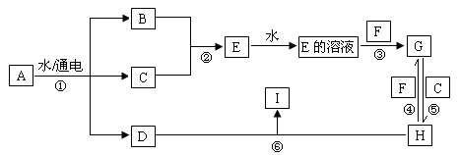
（1）E 的化学式为 ▲ ，I 的化学式为 ▲ 。
（2）写出反应①的化学方程式： ▲ ；写出反应⑤的离子方程式： ▲ 。
- 检验 H 溶液中金属阳离子的方法是 ▲ 。
（4）保存 G 溶液时要加少量固体 F 的原因是 ▲ 。
23. (16分）某同学设计了如下装置用于制取 SO₂ 和验证 SO₂ 的性质。
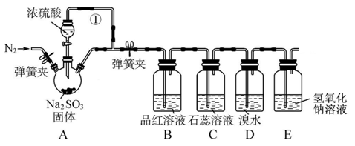
试回答以下问题：
- 装置 A 中用于添加浓硫酸的仪器名称为 ▲ ，其中反应的化学方程式为 ▲ 。
（2）导管①的作用是 ▲ 。
（3）装置 B 中可观察到的现象是 ▲ ，体现出 SO₂ ▲ 性。
（4）装置 D 中溴水褪色，体现出 SO₂ ▲ 性。
（5） E 装置的作用是 ▲ ，发生反应的离子方程式为 ▲ 。
- （18分）下图是实验室制备氯气并进行一系列相关实验的装置(部分夹持仪器已略)。
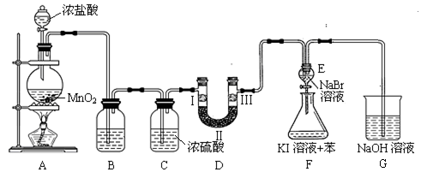
（1）装置 B 中饱和食盐水的作用是 ▲ 。
（2）装置 D 的作用是验证氯气是否具有漂白性，为此 D 中Ⅰ、Ⅱ、Ш 处依次放入物质的组合应是 ▲ （填字母编号）。
编号 | Ⅰ | Ⅱ | Ш
a | 干燥的有色布条 | 碱石灰 | 湿润的有色布条
b | 干燥的有色布条 | 无水氯化钙 | 湿润的有色布条
c | 湿润的有色布条 | 碱石灰 | 干燥的有色布条
d | 湿润的有色布条 | 无水氯化钙 | 干燥的有色布条

（3）设计装置 F 的目的是比较氯、溴、碘单质的氧化性。反应一段时间后，打开 E 中活塞，将装置 E 中少量溶液加入装置 F 中，振荡，观察到的现象是 ▲ ，该现象 ▲ （填“能”或“不能”）说明溴单质的氧化性强于碘单质，原因是 ▲ 。
（4）实验室也可以用高锰酸钾和浓盐酸反应来制备氯气，反应的化学方程式为：
2KMnO₄ + 16HCl（浓） ＝ 2KCl + 2MnCl₂ + 5Cl₂↑ + 8H₂O
①在化学方程式上用双线桥法标出该反应中电子转移的方向和数目 ▲ 。
②在该反应中，氧化剂是 ▲ 。
③上述反应中，有126. 4 g 的 KMnO₄ 参加反应，若将生成的氯气全部通入足量的石灰乳中，理论上可得到次氯酸钙多少克？

高一期末考试化学参考答案
单项选择题(本题包括20小题，每小题3分,共60分，每小题只有一个选项符合题意)。
1-5 C A B D A 6-10 B D B A B
11-15 D C C A A 16-20 D C C B D
21.(14分）（每空2分）
Ⅰ（1）E（2）C（3）D（4）F
Ⅱ（1）100 mL容量瓶 （2）①③④⑤② （3）B D
22.（12分）（每空2分） （1）HCl；Fe(OH)₃
（2）2NaCl + 2H₂O 2NaOH + H₂↑+Cl₂↑ 2Fe²⁺ + Cl₂ = 2Fe³⁺ + 2Cl—
（3）取少量H溶液于试管中，滴加KSCN溶液，若溶液变为血红色，则溶液中含Fe³⁺。
（4）防止Fe²⁺被氧化
23.（16分）（每空2分）
（1）分液漏斗 H₂SO₄ + Na₂SO₃ = Na₂SO₄ + SO₂↑ + H₂O
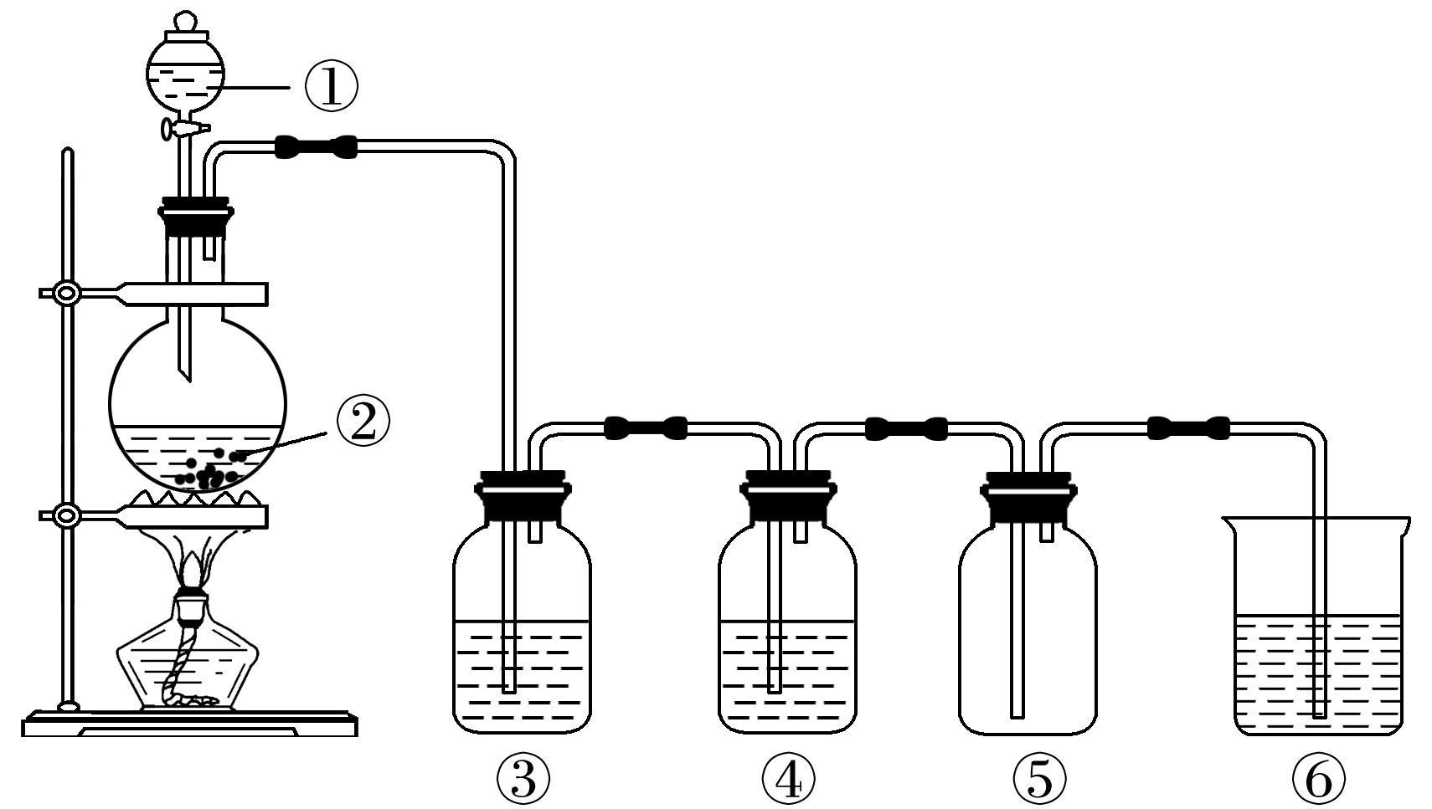
（2）平衡气压，便于浓硫酸顺利滴下 （3）品红溶液褪色 漂白 （4）还原
（5）吸收SO₂气体，防止污染空气 2OH—+ SO₂ = SO₃^{2—}+ H₂O
（或OH—+ SO₂ = HSO₃—）
24.（18分） （1）除去Cl₂中混有的HCl气体（2分） （2）d（2分）
（3）F中溶液分为两层，上层(苯层)为紫红色，下层无色（2分）（注：说到苯层呈紫红色即可得2分）
不能（2分） 过量的Cl₂也能将I－氧化为I₂（2分）
（4）①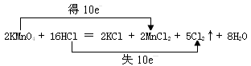（2分）
②KMnO₄（2分）
③求得n(KMnO₄) = 0. 8 mol （1分）
由关系式4 n(KMnO₄)～10 n(Cl₂)～5 n[Ca(ClO)₂]得：
n[Ca(ClO)₂]=$\frac{5}{4}$ n(KMnO₄)= $\frac{5}{4}$×0. 8 mol =1. 0 mol （2分）
m[Ca(ClO)₂]= n[Ca(ClO)₂] ×M[Ca(ClO)₂]= 1. 0 mol×143g/mol=143g （1分）
即理论上可得到143克次氯酸钙

